Ofício Vereador Nº 923/2021

São Roque, 12 de abril de 2021.

Ilustríssimo Senhor,

Venho por meio deste, cumprimentá-lo informar desde início do ano, através dos ofício nº 257/2021, solicitamos a Defesa Civil,

a realização de visita técnica na Rua da Amizade, afim de constatar a necessidade ou não da realização da poda das árvores existentes atrás das casas populares do “Conjunto Habitacional Lago dos Patos”, localizado na Rua da Amizade, no bairro Paisagem Colonial (Goianã).
Conforme se verifica, afim de evitar acidentes com quedas de árvores nos telhados das casas, encaminhamos ofícios de reiterando os pedidos através dos ofícios n

º. 497/2021 e 498/2021.
Ainda justificamos o pedido e alertamos sobre tema, uma vez que diversos moradores relataram que alguns galhos estavam caindo e danificando a estrutura das casas.
Infelizmente, nesta segunda-feira (12) de abril de 2021 caíram duas árvores em cima do telhado e do muro de duas casas no Conjunto Habitacional Lago dos Patos, conforme fotos em anexo.

Ante o exposto, encaminhamos o presente ofício e reiteramos o nosso pedido para realização da poda das árvores em risco existentes no local.
Na certeza de que dispensará especial atenção a este Ofício, desde já agradeço, renovando meus mais sinceros protestos de elevada estima e de distinta consideração.

Atenciosamente,

William da Silva Albuquerque
Vereador

Ao
Ilustríssimo Senhor
ANTONIO AUGUSTO GODINHO
MD. Coordenador da Defesa Civil de São Roque – SP

PROTOCOLO Nº CETSR 12/04/2021 - 17:24 4149/2021

ANEXO I

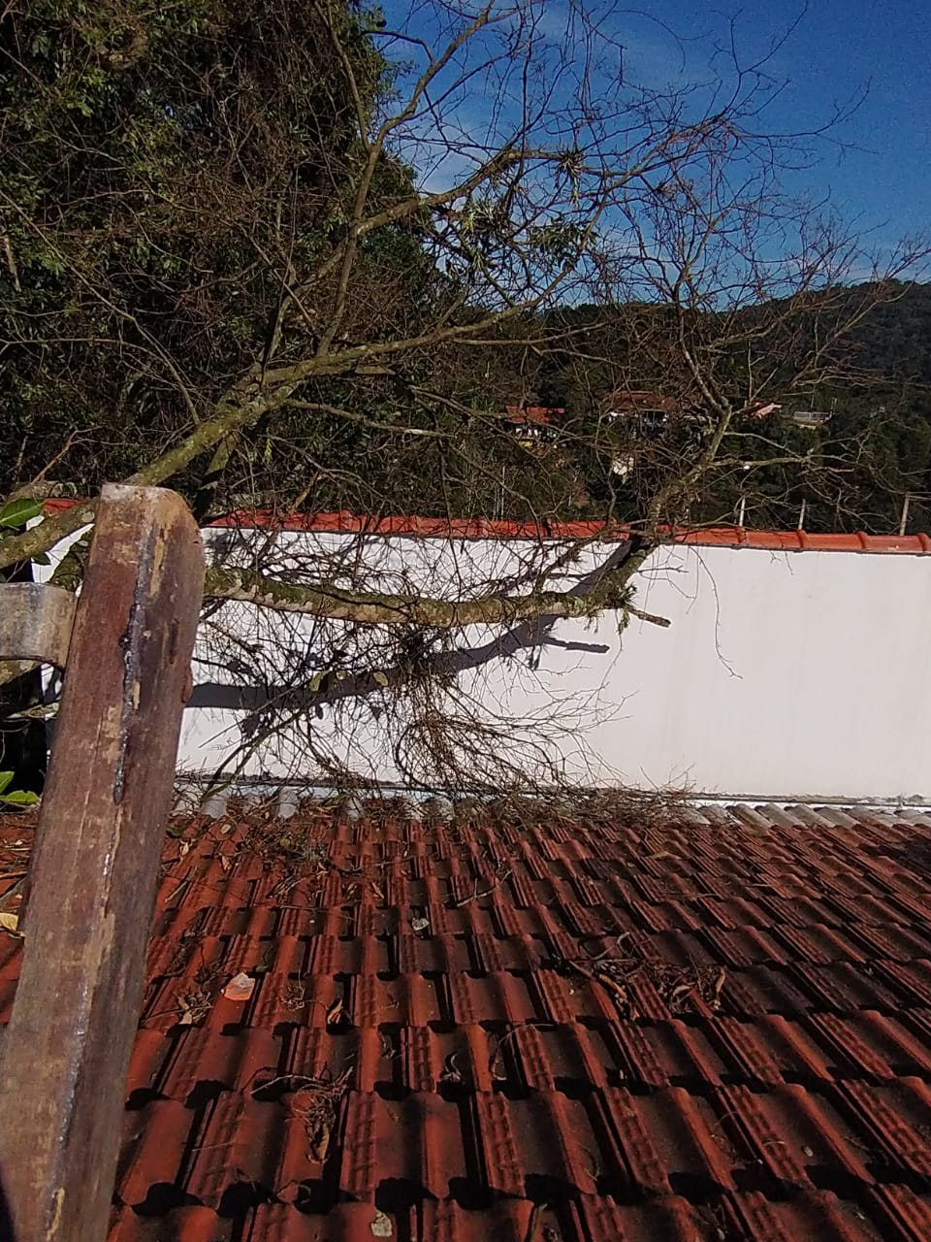

12.04.2020 – Data das quedas das árvores – Conjunto Habitacional Lago dos Patos

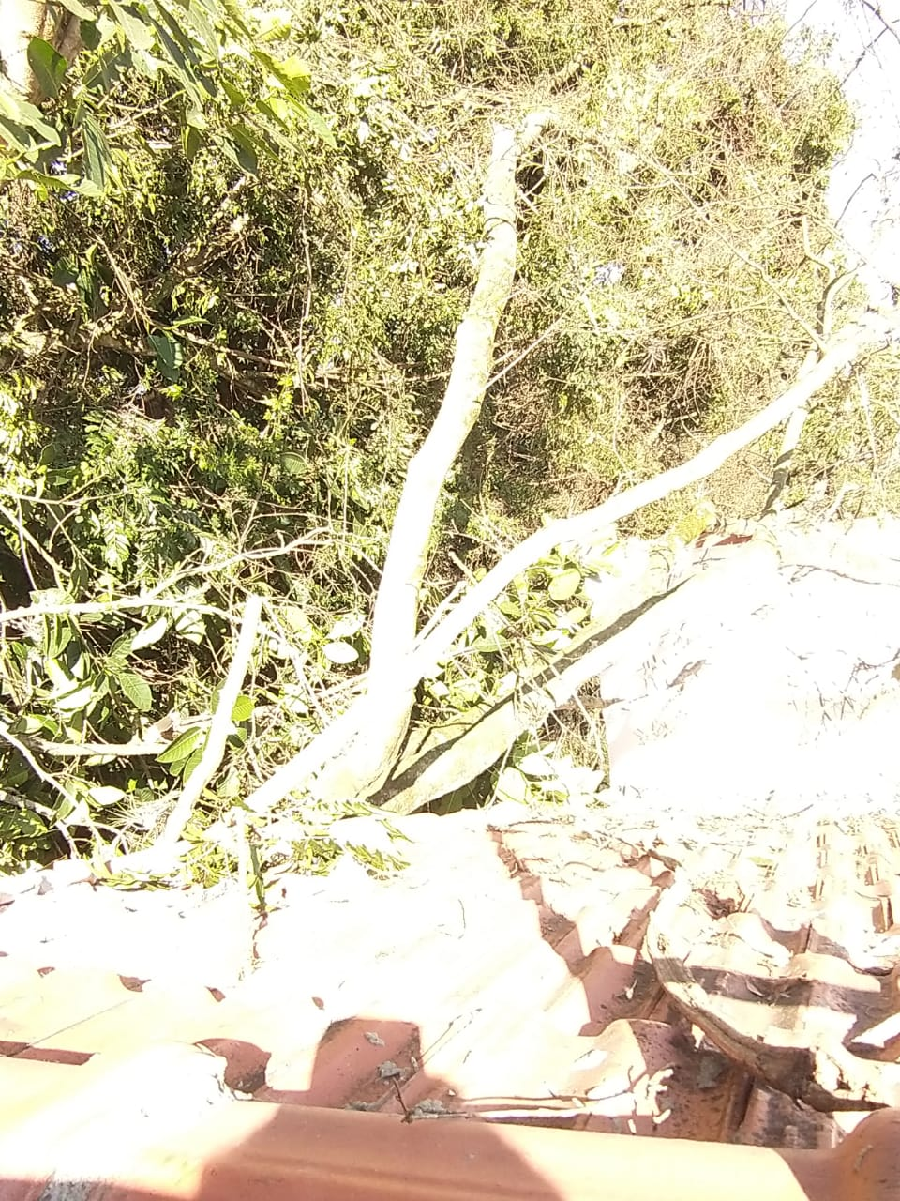

12.04.2020 – Data das quedas das árvores – Conjunto Habitacional Lago dos Patos

PROTOCOLO Nº CETSR 12/04/2021 - 17:24 4149/2021

